Brīvs neapbūvēts zemesgabals | Atrašanās vieta | Vecsalienas pagasts, Augšdaugavas novads
Brīvs neapbūvēts zemesgabals | Kadastra apzīmējums | 4496 004 0121 daļa
Brīvs neapbūvēts zemesgabals | Platība, ha | 6.40
Brīvs neapbūvēts zemesgabals | Lietošanas mērķis | Zeme, kuras galvenā saimnieciskā darbība ir lauksaimniecība (NĪLM kods 0101)
Brīvs neapbūvēts zemesgabals | Apgrūtinājumi | Aizsargājamo ainavu apvidus ''Augšdaugava''; Aizsargjoslas gar līdz 20kV elektriskajiem tīkliem; Pašvaldības autoceļu aizsargjoslas; Meliorācijas aizsargjoslas; Aizsargjoslas ap kapsētām.
Brīvs neapbūvēts zemesgabals | Noteiktā nomas maksa, EUR/gadā, bez PVN | 339,20
Brīvs neapbūvēts zemesgabals | Iznomāšanas mērķis | lauksaimniecība
Brīvs neapbūvēts zemesgabals | Nomas līguma termiņš | 6 gadi
Brīvs neapbūvēts zemesgabals | Piezīmes
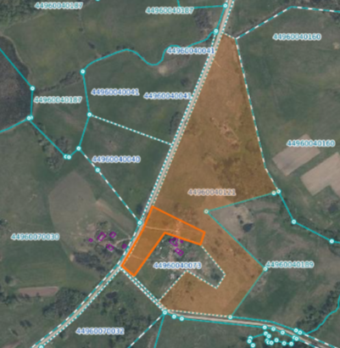
4496 004 0121 daļa
6.40 ha

